12 kwietnia obchodzimy w Polsce DZIEŃ CZEKOLADY i z tej okazji dziś specjalnie dla dzieci słodkie zajęcie ,trzeba osłodzić sobie jakoś ten trudny dla wszystkich czas.

1..Słuchanie wiersza czytanego przez rodzica D. Wawiłow „Zapach czekolady”:
Przyszedł do nas wujek Władek, przyniósł wielką czekoladę, z orzechami, z rodzynkami, w pięknym pudle z obrazkami. Jeśli będę grzecznie siedzieć, dadzą mi ją po obiedzie... Choć zamknięta jest szuflada, wszędzie pachnie czekolada. Układanki chcę układać - wszędzie pachnie czekolada. Gdy na nowy rower wsiadam - wszędzie pachnie czekolada. Kiedy z lalką sobie gadam - wszędzie pachnie czekolada. Czy ktoś może mi powiedzieć, kiedy będzie po obiedzie? Bo nie mogę żyć w spokoju, gdy ten zapach jest w pokoju!
2.„Jaka jest czekolada?” – wielozmysłowe poznawanie właściwości czekolady:
- określanie rodzajów czekolady :gorzka, mleczna, biała, deserowa rozpoznawanie rodzaju czekolady za pomocą smaku lub na załączonej ilustracji
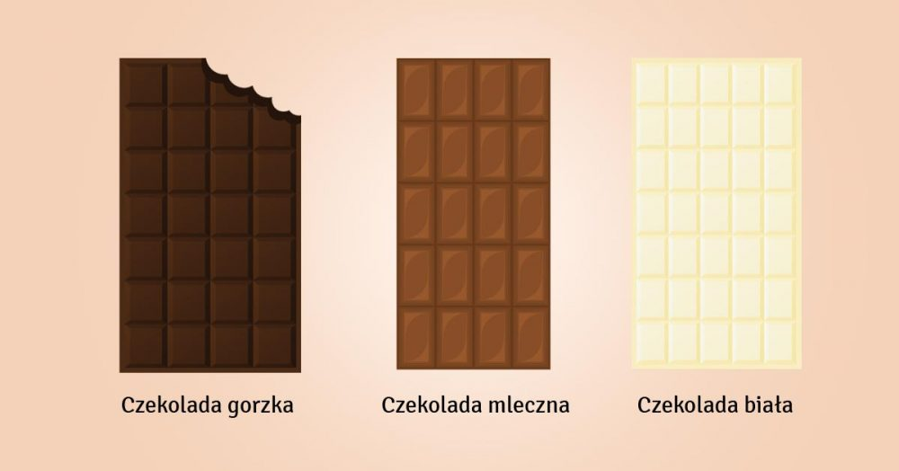
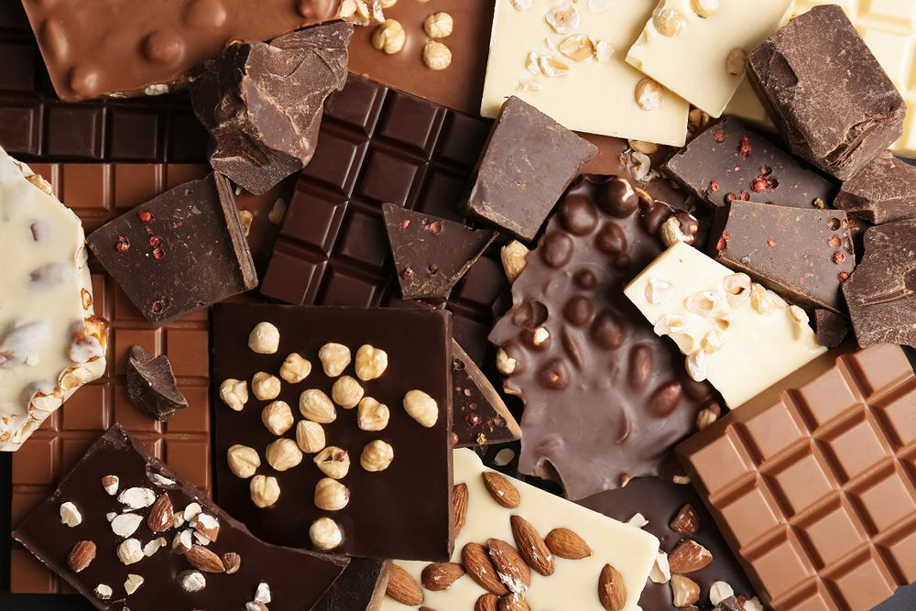
-degustacja kostek czekolady w różnych smakach lub oglądanie opakowań po czekoladzie: porównywanie opakowań ,odgadywanie smaku (np. bakaliowa, orzechowa, truskawkowa, itp.) rozpoznawanie zapachu czekolady wśród innych zapachów („zamkniętych” w słoikach) badanie twardości i konsystencji czekolad za pomocą dotyku oraz liczenie kostek w tabliczkach czekolady
4. Skąd się bierze czekolada ? Wyjaśniamy, że kakaowiec rośnie w lasach tropikalnych w cieniu większych drzew i jest bardzo ważny dla małp, ptaków i innych zwierząt żyjących w tych lasach. Owoce kakaowca zawierają bowiem wiele składników odżywczych. Ich nasiona (to z nich produkuje się kakao) są jednak gorzkie, więc zwierzęta wypluwają je i w ten sposób kakaowiec może się rozprzestrzeniać. Owoce kakaowca wyrastają na pniu i gałęziach. Wymieniamy poszczególne części kakaowca - owoc składający się z zewnętrznej i wewnętrznej skorupy, miąższu oraz ziaren, pień, liście, kwiaty, korzenie. Dodajemy, że każdy owoc jest mniej więcej wielkości ananasa i zawiera wystarczająco ziaren aby zrobić z nich 7 czekolad mlecznych.
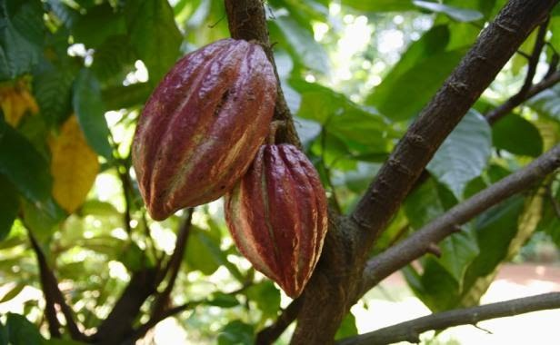
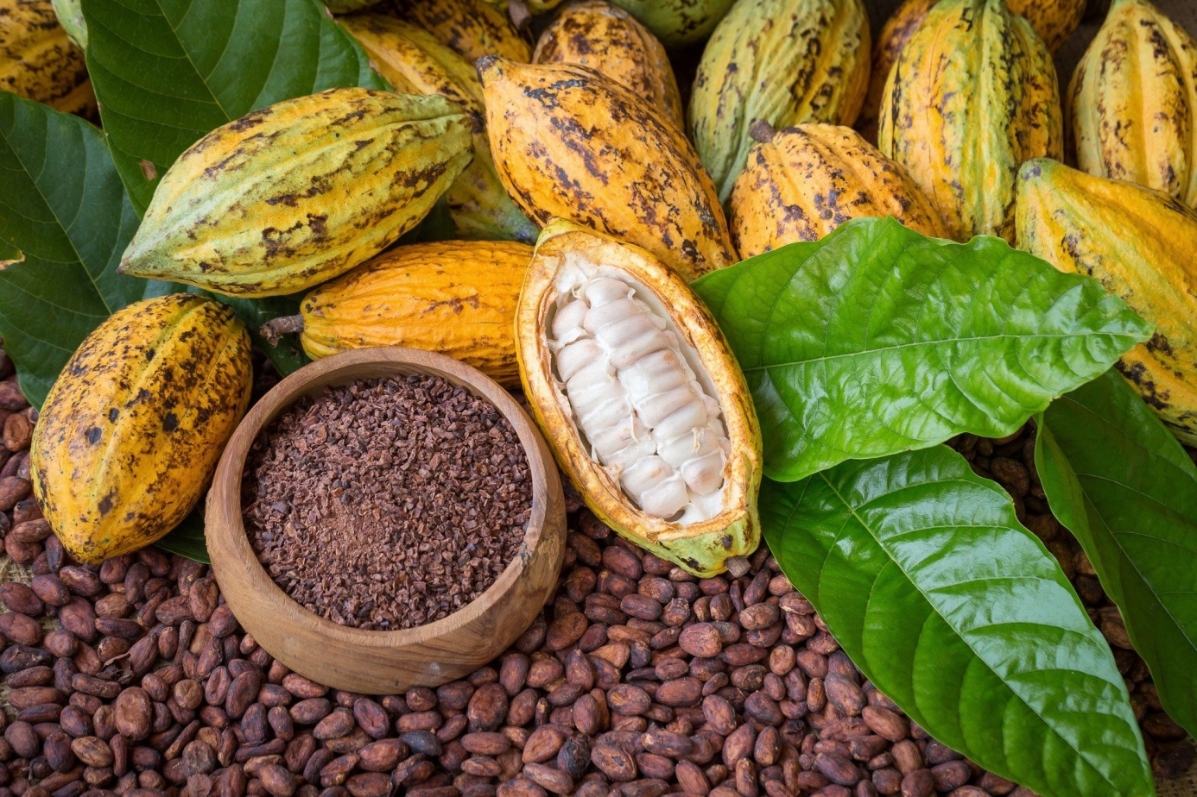

3. Oglądanie filmu „Tajemnica produkcji czekolady”:
https://www.youtube.com/watch?v=1vE2n1bZKEc
dzielenie się uwagami i spostrzeżeniami ,zapamiętywanie kolejnych etapów produkcji czekolady .
4.Dzielenie wyrazów na sylaby poprzez wyklaskiwanie poszczególnych sylab w danych wyrazach :Czekolada(np.cze-ko-la-da) ciastka, wafelki, batony ,nutella, tort czekoladowy,cukierek.
5. Oglądanie ilustracji przedstawiającej piramidę zdrowego żywienia: ----- -zapoznanie dzieci z piramidą zdrowego żywienia
-poznanie najważniejszych składników pożywienia,
- nazywanie produktów na poszczególnych piętrach piramidy oraz określanie ich wartości odżywczych
- przypomnienie zasad zdrowego odżywiania
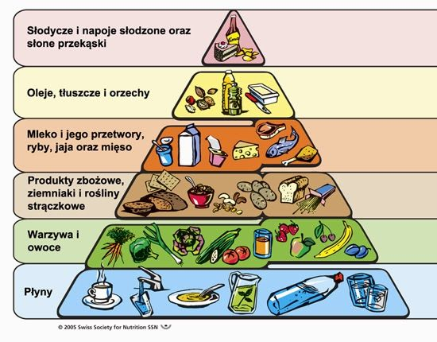
5.Na zakończenie coś dla małych smakoszy czekolady .„Czekoladowe fondue” – specjalnie dla was warsztaty kulinarne(w stylu master szefa-) ) z kolejnymi etapami:
- mycie rąk i zakładanie fartuszków kuchennych
- mycie, czyszczenie i krojenie owoców (banan, kiwi, jabłko, brzoskwinia, winogrona, maliny, truskawki),
- układanie na półmiskach
- kruszenie czekolady (2 tabliczki gorzkiej i 1 mlecznej)
-w tym etapie prosimy rodziców o pomoc i o umieszczenie kubka w rondelku z gorącą wodą ,wlanie do kubka 200 g śmietanki kremówki i włożenie pokruszonej czekolady
-nabijanie owoców na patyczki do szaszłyków i maczanie w rozpuszczonej czekoladzie
- degustacja mniam mniam
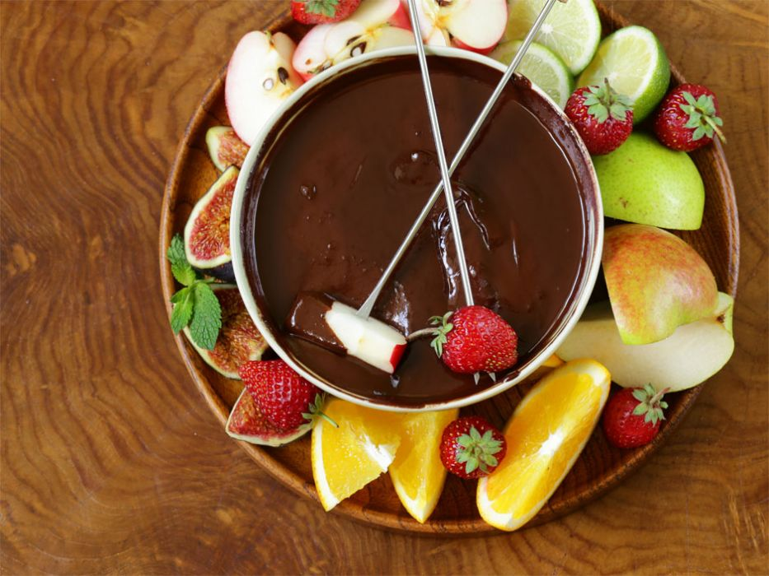
Smacznego !!!!

